2023-IR-02-ger Job_Assignment
6yo–8yo:  – | 8yo–10yo:  – | 10yo–12yo:  – | 12yo–14yo:  medium | 14yo–16yo:  – | 16yo–19yo:  –
Answer Type: Multiple-Choice (☐ keep order of multiple-choice/-select)
Categories (click to choose):  ☑ algorithms and programming  ☑ data structures and representations |  |  | ☐ computer processes and hardware  ☐ communication and networking  ☐ interactions, systems and society
Equivalent Tasks: None

Body
Eine Sprachschule plant vier Sommerkurse. Die zur Verfügung stehenden Lehrer können folgende Sprachen unterrichten, siehe Grafik.
Jeder Kurs muss besetzt werden und jeder Lehrer kann nur einen Kurs halten. Manche Lehrer müssen keine Kurs halten und werden anderwertig eingesetzt.

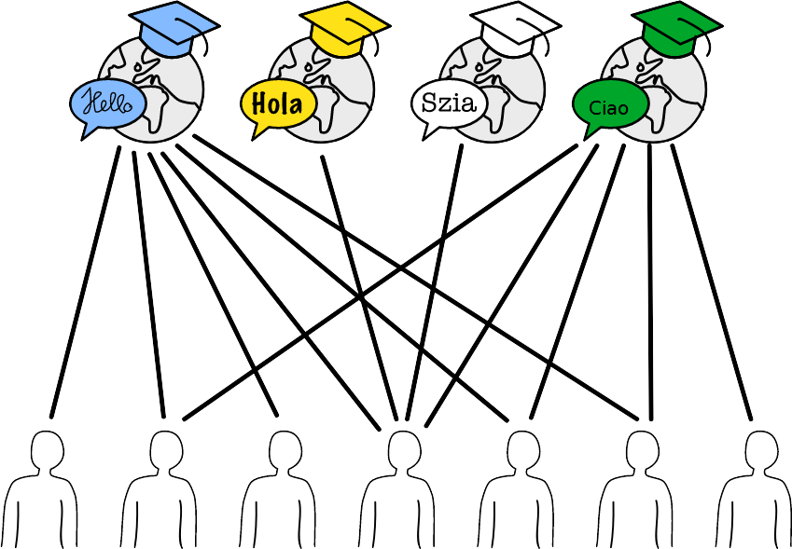
Question / Challenge
Interaktive Frage. Der Teilnehmer klickt auf eine Kante und dadurch wird diese hervorgehoben. Der Teilnehmer muss eine gültige Zuteilung für alle Kurse vornehmen. Die Zuteilung ist für diese Situation nicht eindeutig es gibt mehrere Möglichkeiten für eine Zuordnung.
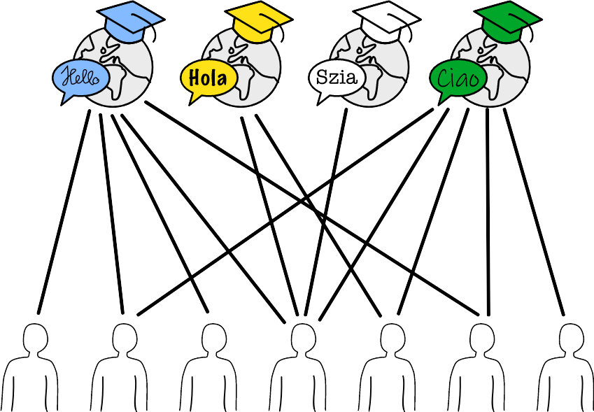

Bei nochmaligem Klicken kann die Auswahl rückgängig gemacht werden.
Optional kann die Frage auch als Multiple Choice Frage umgesetzt werden.

Answer Options / Interactivity Description
Zur interaktiven Version alternative Multiple-Choice-Fragen.
Welche Antwort ist falsch?:
a) Wenn B, F und G ausfallen muss ein Kurs ausfallen
b) D wird den Spanischkurs durchführen
c) E wird den Italienischkurs durchführen.
d) 4 Lehrer bekommen keinen Sommerkurs zugeteilt.

Answer Explanation
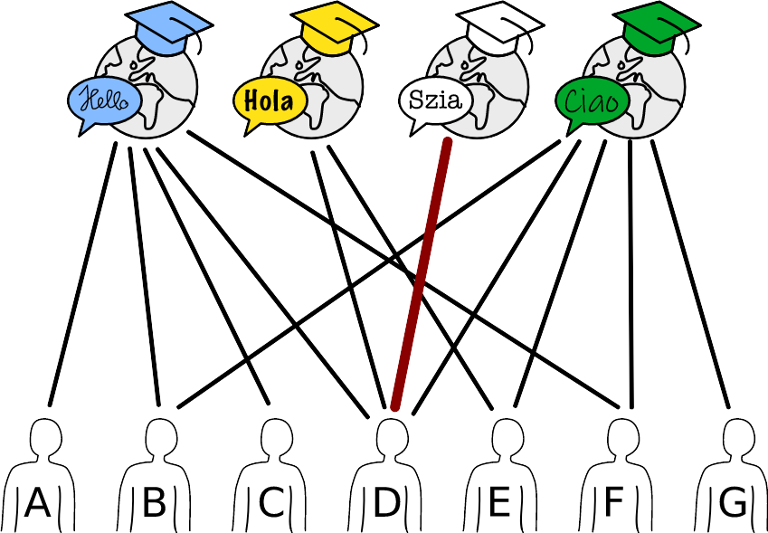
D ist der einzige Lehrer der den Ungarischkurs durchführen kann.
Damit ist der Kurs besetzt und D kann keine
weiteren Kurse übernehmen.

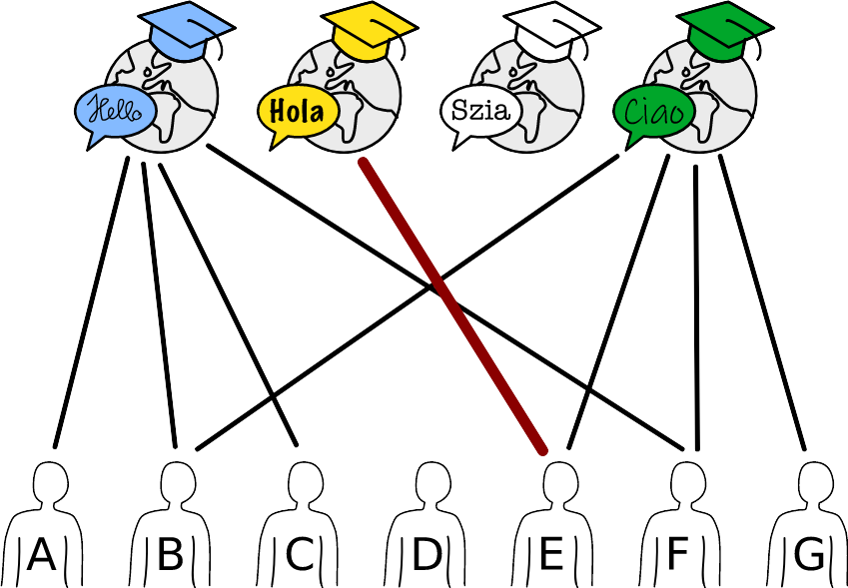

E ist jetzt die einzige Lehrperson, die den Spanischkurs durchführen kann.
Damit ist der Kurs besetzt und E kann keine
weiteren Kurse übernehmen.

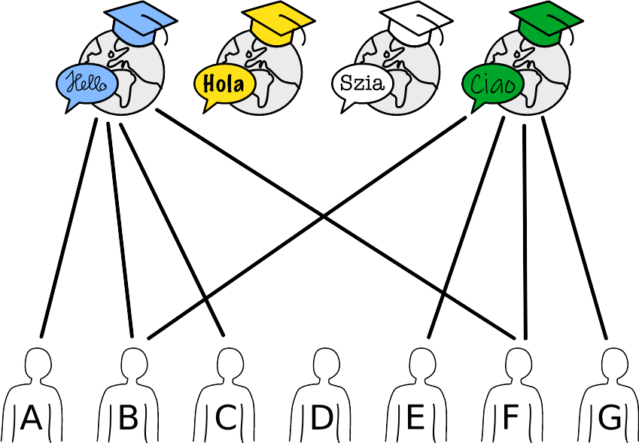
Bei den letzten beiden, verbleibenden Kursen
kann man frei wählen.

This is Informatics
Ein Graph ist ein abstraktes Konzept, welches aus Knoten (Punkten) besteht, die durch Kanten (Linien) verbunden sind. Eine spezielle Klasse von Graphen sind Bipartite Graphen, das sind Graphen, deren Knoten sich in 2 getrennte Teilmengen teilen lassen, sodass es nur Kanten zwischen Knoten verschiedener Teilmengen gibt.

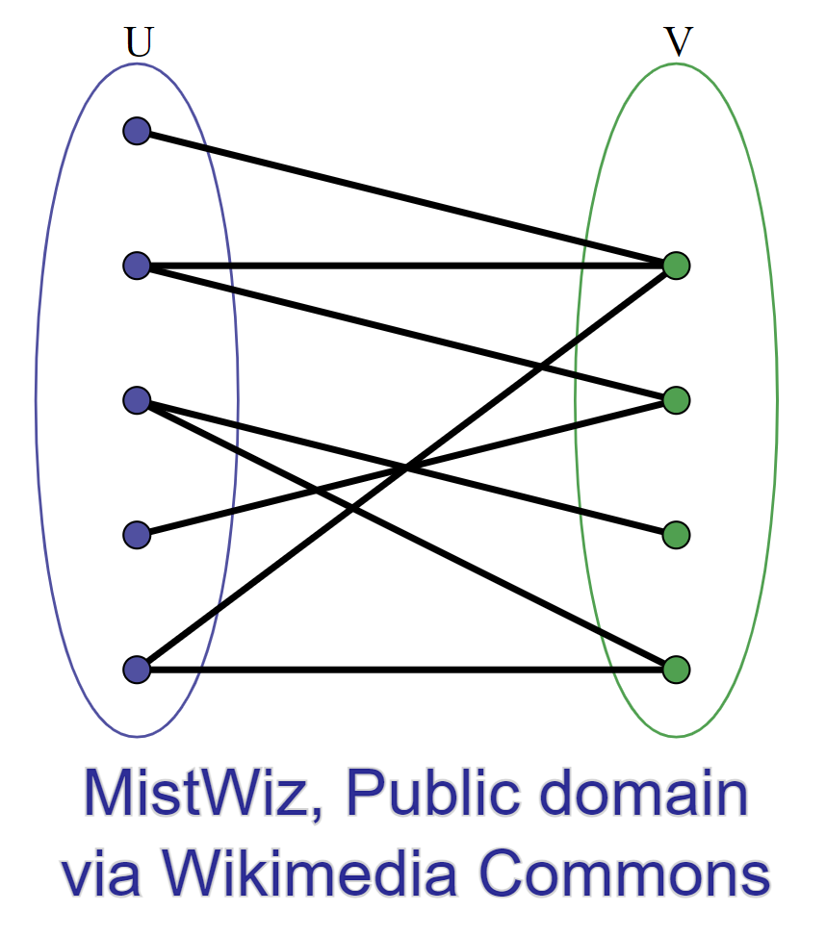
Unsere Aufgabe lässt sich also durch einen bipartiten Graphen (siehe typische Abbildung eines bipartiten Graphen links) darstellen, dessen erste Teilmenge aus den Kursen und zweite Teilmenge aus den Lehrern besteht.
Bipartite Graphen eigenen sich sehr gut dafür, Zuordnungsprobleme zu modellieren und sogar zu lösen wenn es für das bestimmte Problem bereits einen bekannten Algorithmus gibt.
Jetzt wo wir unser konkretes Problem in die richtige formale Struktur gebracht haben, profitieren wird davon, dass es für viele Problemklassen schon fertige Methoden zu deren Lösung gibt. Das Problem zu lösen bedeutet also in diesem Fall einfach nur, es in die richtige Form zu bringen und es der richtigen Problemklasse zuzuweisen! Dann lassen sich diese Probleme mit den bekannten Algorithmen lösen. Am allerbesten ist der Fall, dass jemand so einen bekannten Algorithmus schon implementiert hat und in einer Programmbibliothek zur Verfügung stellt.
Konkret bedeutet das, dass wir nach einer Programmbibliothek suchen, die uns diese Verfahren als fertige Methoden zur Verfügung stellt. Wie das für dieses Beispiel anhand der Programmiersprache Python gelöst wurde, kann unter der folgenden Verknüpfung betrachtet werden: https://www.coding4you.at/dachu_2023/ir02/index.html
Das sogenannte Heiratsproblem ist auch ein interessantes Problem, das mithilfe eines bipartiten Grafen dargestellt und gelöst werden kann. Dabei steht eine Menge von heiratswilligen Männern einer nicht notwendigerweise gleich großen Menge von heiratswilligen Frauen gegenüber. Ziel des Verfahrens ist, unter Berücksichtigung der jeweiligen Wünsche, alle Männer oder alle Frauen (je nachdem welche Menge die kleinere ist) zu verheiraten. Der englische Mathematiker Philip Hall formulierte im Heiratssatz 1935 die Bedingungen unter denen so eine Zuordnung möglich ist.
In einer Variante zu diesem Problem geht es nicht um diese vollständige Zuordnung sondern darum, möglichst viele erfolgreiche Paarbildungen zu erreichen.

This is Computational Thinking
We used decomposition by looking at each job alone and independent of other jobs.
We used logic where we said that “if a certain job has only one applicant, that applicant must be hired in that job, even if he/she has applied for other jobs as well”, then we found an algorithm to solve this task, therefore this is Computational Thinking.

Informatics Keywords and Websites
Job assignment, Bipartite graph, Graph.
https://en.wikipedia.org/wiki/Bipartite_graph
https://www.coursera.org/lecture/graphs/job-assignment-h3kGu

Computational Thinking Keywords and Websites
Logic, Decomposition.

Wording and Phrases
accounting, warehouse, call center, packing, hire, job, qualified

Comments
Jalil Nedaeepour, nedaeepour@gmail.com, (2023-03-29): The Idea of this task proposal is from my previous studies about graphs and their applications.

Jalil Nedaeepour, nedaeepour@gmail.com, (2023-05-05): I have implemented most of the suggestions of the reviewers.

James Atlas, james.atlas@canterbury.ac.nz, 2023-05-16 and Özgür Özdemir, ozguregitim@gmail.com: working group L5. Edited graphics to make the vertex and font sizes larger. Simplified language in rules. Corrected rules to be “one will be hired…” Changed difficulty to medium for 12-14. Changed Ali to Elif so that each vertex has a unique first character label. Changed answer option e to use Elif so that answers do not use the same person more than once. Fixed template. Rewrote informatics section to add constraint satisfaction. Added words to wording and phrases.
EDIT ABOVE (keep this template and add above this line): author, e-mail, date (YYYY-MM-DD): Comment, including documentation of and reasons for changes, and precautions to take when further developing this task.

Graphics and Other Files
2023-IR-02-ger.odt This file.
Job_Assignment_0.svg, Jalil Nedaeepour, selfmade.
Job_Assignment_1.svg, Jalil Nedaeepour, selfmade.
Job_Assignment_2.svg, Jalil Nedaeepour, selfmade.
Job_Assignment_3.svg, Jalil Nedaeepour, selfmade.
Job_Assignment_4.svg, Jalil Nedaeepour, selfmade.
Job_Assignment_5.svg, Jalil Nedaeepour, selfmade.

EDIT ABOVE (keep this template and add above this line): filename, author, source/self-made, license
Please indicate:
- Source of each image or of each other file to produce the task image(s):
(URL and/or author)
- License for each image.
Note: If the source of an image is unclear, it might be copyrighted and cannot be used in the task.

Authors, Contributors, and Editors (incl. Graphics)
Jalil Nedaeepour, nedaeepour@gmail.com, Iran.
James Atlas, james.atlas@canterbury.ac.nz, New Zealand, 2023-05-16
Özgür Özdemir, ozguregitim@gmail.com, Turkey, 2023-05-16
EDIT ABOVE (keep this template and add above this line): author / contributor / editor, e-mail, country.

License

Copyright © 2023 Bebras – International Challenge on Informatics and Computational Thinking. This work is licensed under a Creative Commons Attribution-ShareAlike 4.0 International License. https://creativecommons.org/licenses/by-sa/4.0/.

